МИНИСТЕРСТВО СПОРТА РОССИЙСКОЙ ФЕДЕРАЦИИ Федеральное государственное бюджетное образовательное учреждение высшего образования
«ВОРОНЕЖСКАЯ ГОСУДАРСТВЕННАЯ АКАДЕМИЯ СПОРТА»

МЕТОДИКА ФОРМИРОВАНИЯ НАВЫКА ПЕРЕДАЧИ МЯЧА СВЕРХУ ДВУМЯ РУКАМИ В ВОЛЕЙБОЛЕ

методическое пособие

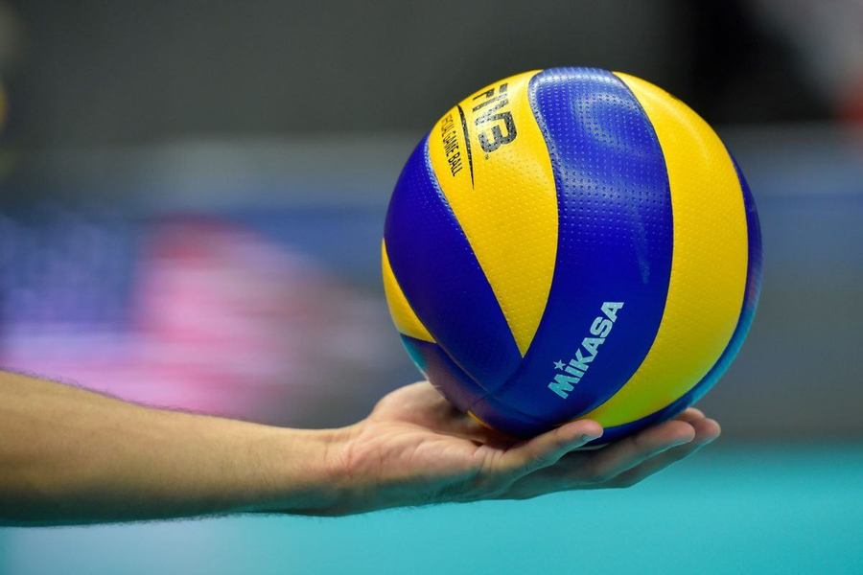

Воронеж 2022

УДК
ББК

Методика формирования навыка передачи мяча сверху двумя руками в волейболе [Текст]: методическое пособие / Н.И. Годунова, Е.В. Колодяжная. – Воронеж: ВГАС, 2022. - 34с.

Рецензенты:
Чурикова Л.Н. – к.п.н., профессор кафедры Теории и методики циклических видов спорта ФГБОУ ВО «ВГАС»
Крюкова О.Н. – к.п.н., доцент, кафедры Физической культуры и спорта ФГБОУ ВО «ВГУИТ»

Методическое пособие окажет помощь преподавателям физического воспитания в обучении студентов волейболу. Используя материал пособия, преподаватель будет творчески подходить к предложенным советам и рекомендациям, исходя из конкретных условий работы.
В методическом пособии имеется приложение, где преподаватель сможет внести новые упражнения и заметки при подготовке и проведении учебных занятий.

Утверждено на заседании ученого совета ВГАС от «__»___2022г. Протокол №__.

© ФГБОУ ВО «ВГАС», 2022
© Изд. оформление. ВГАС
2022

СОДЕРЖАНИЕ

ВВЕДЕНИЕ 4
1. ОРГАНИЗАЦИЯ И МЕТОДИКА ОБУЧЕНИЯ 4
2. ОБУЧЕНИЕ ТЕХНИКЕ ПЕРЕДАЧИ МЯЧА ДВУМЯ РУКАМИ СВЕРХУ 5
2.4. Упражнения по обучению техники передачи мяча сверху двумя руками 11
Ошибки при обучении 11
3. ТЕХНИКА ПЕРЕДАЧИ МЯЧА ДВУМЯ РУКАМИ СВЕРХУ НАД СОБОЙ 11
3.1. Техника выполнения передачи мяча сверху двумя руками над собой 11
3.2. Упражнения по обучению техники передачи мяча сверху двумя руками 11
Ошибки при обучении 12
4. ПЕРЕДАЧА МЯЧА ДВУМЯ РУКАМИ СВЕРХУ В ПАРАХ 12
4.1.Техника выполнения передачи мяча сверху двумя руками в парах 12
4.2.Упражнения по обучению техники передачи двумя руками сверху в парах 13
Ошибки при обучении 13
5. ПЕРЕДАЧА МЯЧА НАЗАД ЗА ГОЛОВУ ДВУМЯ РУКАМИ СВЕРХУ 14
5.1.Техника выполнения передачи мяча за голову двумя руками сверху 14
5.2.Упражнения по обучению передачи мяча за голову сверху двумя руками 14
Ошибки при обучении 15
6. СОВЕРШЕНСТВОВАНИЕ ТЕХНИКИ ПЕРЕДАЧИ МЯЧА ДВУМЯ РУКАМИ СВЕРХУ 15
7. МЕТОДИКА ОРГАНИЗАЦИЯ УЧЕБНОЙ ИГРЫ ВОЛЕЙБОЛ 25
СПИСОК ЛИТЕРАТУРЫ 34

ВВЕДЕНИЕ

Среди большого разнообразия средств физической культуры и спорта одно из ведущих мест занимают спортивные игры, в частности волейбол. Методика преподавания волейбола, являясь частью методики физического воспитания, занимается постановкой частных конкретных дидактических задач применительно к волейболу, а также поэтапным применением средств и методов для решения этих задач в процессе подготовки волейболистов.
Одним из основных элементов обработки мяча во время игры является передача мяча сверху двумя руками. Выполнение передачи сверху двумя является более точной, чем приём-подача, «снизу» или игра ногой, за счёт большой подвижности суставов кистей и возможности при этом менять полёт мяча по более выверенной траектории.
От точности выполнения передачи связующим игроком зависит половина победы команды. Поэтому данному элементу всегда уделяется пристальное внимание, а обработка техники её выполнения относится к числу приоритетных направлений тренировочного процесса.
Обучение технике игры в волейбол – одно из основных направлений спортивной тренировки. Техническая подготовка волейболистов строится на основе общепринятых научно-методических принципах и применения методов обучения.
От успешного обучения верхней передаче мяча во многом зависит обучение волейболу в целом. Изучение верхней передачи начинается с первых занятий, и совершенствование ее в той или иной форме проводится на всех последующих, за исключением тех занятий, которые полностью посвящаются общей физической подготовке.
Верхняя передача мяча двумя руками представляет собой основной технический прием волейбола. Только этим способом можно наиболее точно передать мяч. Не овладев верхней передачей в совершенстве, невозможно добиться сколько-нибудь значительных успехов в волейболе.
В большинстве случаев верхнюю передачу выполняет связующий игрок, но владеть в совершенстве этим приемом обязан каждый.

1. ОРГАНИЗАЦИЯ И МЕТОДИКА ОБУЧЕНИЯ

Игра состоит из технических и тактических действий, которые составляют единый игровой процесс. Техника является средством тактики и базой для нее. Поэтому изучение необходимо начинать с технических приемов.
На первом этапе обучения элементу волейбола закладывается определенная базовая техника, которая является фундаментом для дальнейшего построения всего разнообразия нюансов этого элемента. Это определение, в первую очередь, присуще обучению передаче мяча «способом сверху двумя руками». На первом этапе обучения выполнению передаче мяча сверху двумя руками необходимо соблюдать следующие требования:
- упражнение должно быть понятным студенту;
- упражнение должно быть физически доступным и выполнимым для студента;
- упражнение должно быть построено таким образом, чтобы студент при его выполнении не имел возможность исполнять неправильное движение.
При обучении игровым приемам наряду с общеразвивающими физическими упражнениями необходимо использовать подготовительные (упражнения для развития прыгучести, ловкости, быстроты реакции и перемещения) и подводящие (упражнения, сходные по своей двигательной структуре с техническим приемом).
При обучении и подборе упражнений в начальной базовой подготовке необходимо рассмотреть структуру простейшего выполнения передачи мяча сверху двумя руками.
- Положение мяча в руках студента.
- Положение мяча относительно головы студента.
- Динамика выполнения передачи.
- Основные ошибки в движении.
После усвоения основ техники передачи в стандартных условиях необходимо переходить к более сложным упражнениям, приближая их к игровым ситуациям.
В целях создания наиболее благоприятных условий для изучения игровых приемов волейбола обучение рекомендуется строить по такому плану:
- Терминологически правильно назвать прием.
- Показать прием на слайдах, плакатах, видеотехнике (по возможности
«вживую») с комментариями о его роли в игре.
- Объяснить технику выполнения приема с одновременной демонстрацией его (положение звеньев тела до выполнения, в момент выполнения, после выполнения).
- Практическое выполнение приема - исходное положение (стойка), перемещение, имитация в целом или по частям.
- Упражнения с мячами (индивидуальная работа, с партнером) в самых простых условиях.
- Упражнения на тренажерах без мячей и с мячами.
- По мере усвоения двигательных действий, условия выполнения упражнений усложняются (увеличение количества партнеров, мячей и др.).
- Выполнение технического приема в игровых условиях (в подвижных играх, эстафетах, соревнованиях - кто лучше, правильнее, точнее).
Процесс обучения технике осуществляется на основе определенных принципов, соблюдение (или несоблюдение) которых самым непосредственным образом влияет на качество совместного труда преподавателя и студента.

ОБУЧЕНИЕ ТЕХНИКЕ ПЕРЕДАЧИ МЯЧА ДВУМЯ РУКАМИ СВЕРХУ
Передача мяча двумя руками сверху применяется для приема мяча, передач для нападающего удара.
Прием мяча; задача - в любом случае оставить его в игре.
Передача мяча; цель – направление в определенное место или определенному партнеру.
Следовательно, такое взаимодействие можно рассматривать как целостный технический прием. Однако в тренировочной работе целесообразно рассматриватьприем и передачу мяча как отдельные технические приемы, определяемые текущей задачей, которая стоит в определенные моменты игры (нападении или защите).
Передача (при тактической реализации как вторая передача) - технический прием, с помощью которого мяч направляют выше верхнего края сетки для выполнения нападающего удара.

2.1. Анализ техники выполнения передачи мяча сверху двумя руками
Передача мяча двумя руками сверху выполняется из исходного положения (стойки), в котором ноги согнуты в коленях (одна нога немного впереди), туловище в вертикальном положении. Руки согнуты в локтях (локти направлены вперед в стороны) под углом 45°, кисти вынесены перед лицом так, чтобы большие пальцы находились на уровне бровей. Указательные и большие пальцы обеих рук образуют треугольник, через который игрок наблюдает за приближающимся мячом (рис. 1.).
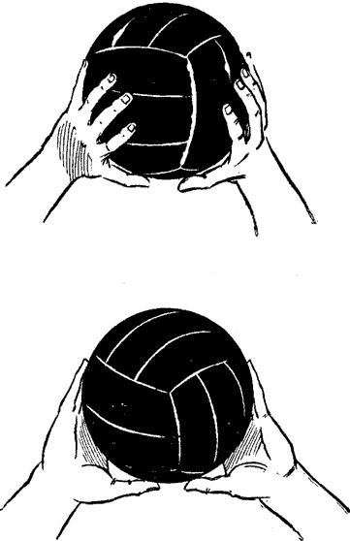
Рис. 1
При приближении мяча встречное движение начинают ноги - их разгибают в коленях. Несколько позже в движение включают руки: разгибаясь в локтевых суставах, они задают общее направление полету мяча при передаче. При выполнении встречного ударного движения быстро и энергично разгибают ноги и относительно медленно - руки. Встречное ударное движение за счет разгибания рук в локтевых суставах вверх вперед подушечками пальцев.
После вылета мяча ноги и руки продолжают разгибаться до полного выпрямления, до полной остановки и паузы; в этом положении следует фиксировать руки после сопровождающего движения (рис. 2).

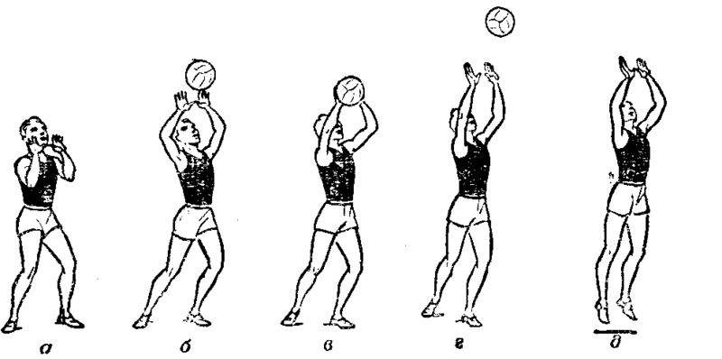

Рис. 2

2.2. Подготовительные упражнения передачи мяча сверху двумя руками
Комплекс подготовительных упражнений для обучения технике передачи мяча двумя руками сверху включает:
Упражнения для укрепления мышечно-связочного аппарата кистей и
пальцев рук
- Сгибание и разгибание рук в упоре лежа (варианты: одна кисть на другой; с поочередным сгибанием рук; с опорой на одну руку; с поочередным подниманием ног; с хлопком ладонями в момент отталкивания; с опорой на пальцы).
- Передвижение на руках «отпрыгиванием», ноги поддерживает партнер.
- Броски набивных мячей одной и двумя руками с разбега, с места, сидя на полу и т.д.
Упражнения для развития ответных реакций на звуковой и зрительный
сигналы
  - Зеркальное выполнение упражнений в парах, стоя лицом друг к другу.
  - Стоя на скамейке друг за другом, по сигналу спрыгнуть на пол ноги врозь, снова на скамейку - на пол и сесть. Кто быстрее?
  - По сигналу (рука в сторону, назад, вперед) одноименные перемещения.

  - Бег трусцой по площадке. По сигналу - в быстром темпе менять направление бега, делать рывки с остановками.
  - Во время игры в футбол (баскетбол, гандбол) по сигналу выполнить кувырок и прыжок вверх с поворотом на 360°.
  - «Тренировка вратаря» - 5-6 игроков с расстояния 5-6 м поочередно бросают мячи (или ударом) в маркированные ворота - вратарь отбивает или ловит мячи.
  - Подвижные игры - «Охотники и утки», «День и ночь» и др.
  - Зеркальное выполнение упражнений в парах лицом друг к другу (блокирование, имитация защиты и др.).
  - Передвижение вдоль сетки приставными шагами по сигналу - имитация блока.
  - Бросок теннисного мяча в прыжке через сетку - в момент замаха назвать зону броска.
Упражнения для развития быстроты передвижения
- Бег, высоко поднимая бедро, со сгибанием ног внутрь и касанием стоп одноименной рукой.
- Бег, забрасывая голень назад, с касанием пяток одноименной рукой.

- Бег с поворотами туловища на 360°.

- Бег с высоким подниманием бедра (6-9 м) - рывок (6-9 м) - остановка; бег, забрасывая голень назад - рывок - остановка; бег, ноги сзади прямые - рывок - остановка и т.д.
- Бег спиной вперед с оптимальной величиной шагов.

- Бег зигзагом между флажками (мячами) до 10-15 м в одну сторону.

- Бег с ускорением до 15-20 м.

- Спортивные игры на площадках, уменьшенных размеров.

- Перемещения правым, левым боком приставными (скрестными) шагами по прямой и по периметру площадки.
Упражнения для развития ловкости
- Бег через барьеры различной высоты.

- Бег на скорость различными способами с изменением направления.

- По наклонной лестнице взобраться вверх на четвереньках.

- Пролезть между рейками лестницы.

- Вращение мяча на шнуре на разной высоте - подныривание, перепрыгивание под шнуром и через шнур.
- Кувырок через плечо, через голову вперед-назад.

- Прыжки через гимнастическую скамейку с поворотом на 90°, 180°, 360°.

2.3. Подводящие упражнения передачи мяча сверху двумя руками

- Положение кистей и контакт с мячом;

- дриблинг мяча в пол (рис. 3);

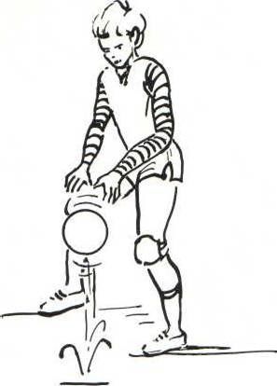

Рис. 3
- поднять мяч с пола хватом пальцев (рис. 4);

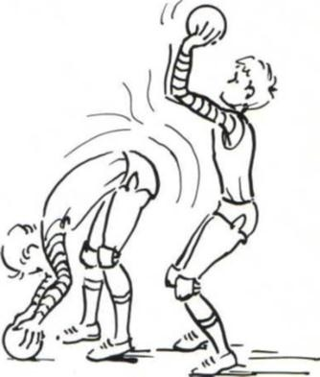

Рис. 4

- бросить и поймать мяч одной рукой (рис. 5);

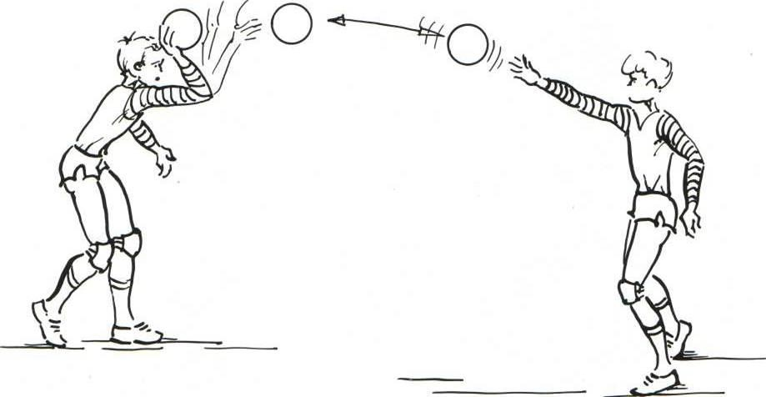
Рис. 5
- бросок мяча двумя руками снизу над собой, ловя мяч в исходном положении (рис. 6).
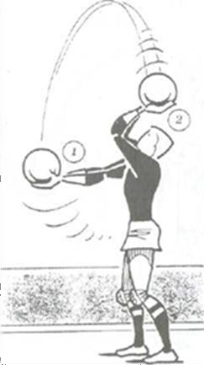
Рис. 6
- без отскока поймать мяч, перемещаясь вперед (рис. 7);

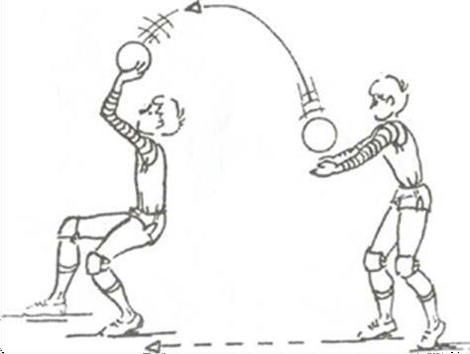
Рис. 7
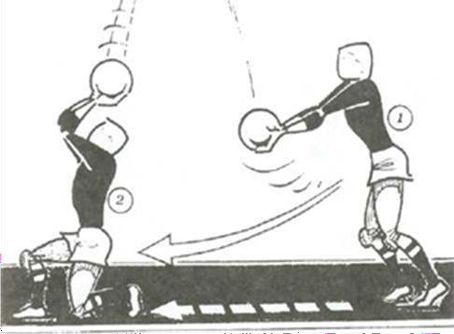
Рис. 8
- без отскока поймать мяч в приседе (рис. 8).

2.4. Упражнения по обучению техники передачи мяча сверху двумя руками

- Принять исходное положение.
- В стойке, имитация передачи мяча сверху двумя руками.
- В стойке, выталкивание мяча вперед - вверх.
- Подбросить мяч вверх и выполнить передачу.
- Удар мячом об пол, после отскока переместиться под мяч и выполнить передачу.
- бросок мяча двумя руками снизу на 2, 3 шага вперед или в сторону, перемещение под мяч и выполнение передачи мяча сверху двумя руками.
- Выполнение передачи мяча сверху двумя руками мяча в баскетбольное кольцо или в мишень на стене.

Ошибки при обучении
- Ноги не согнуты в коленных суставах.
- Несимметричное положение кистей.
- Большие пальцы рук направлены вперед
- Локти разведены в стороны.
- Мяч ловится на уровне груди или за головой.
- Несвоевременный выход к мячу.

ТЕХНИКА ПЕРЕДАЧИ МЯЧА ДВУМЯ РУКАМИ СВЕРХУ НАД СОБОЙ

3.1. Техника выполнения передачи мяча сверху двумя руками над собой

Выполняя передачу над собой необходимо встречать мяч над собой, кисти рук располагаются параллельно полу. Движение навстречу мячу происходит последовательным разгибанием ног, туловища и рук. Это движение должновыполняться по возможности слитно. Во время передачи мяч ложится на подушечки первых фаланг пальцев. Пальцы напоминают «пружинки», которые при соприкосновении с мячом гасят его скорость. Сопровождая движения мяча ноги, туловище и руки выпрямляются вверх, придавая полету мяча вертикальное направление. После выполнения передачи вернуться в исходное положение.

Упражнения по обучению техники передачи мяча сверху двумя руками
- Верхняя передача над собой по неподвижному мячу. Студенты располагаются в парах напротив друг друга, один на скамейке: руки вытянуты вперед, мяч удерживается кончиками пальцев; второй находится под мячом в исходном положении для верхней передачи, выбивая мяч из рук первого, выполняет верхнюю передачу над собой, первый ловит мяч. При выполнении передачи кисти рук одновременно с одинаковым усилием воздействуют на мяч.
- То же с заданием послать мяч на определенную высоту. Необходимо дифференцировать усилия в момент выполнения передачи. Чем выше выполняется передача, тем активнее разгибаются руки и ноги.
- Бросок мяча двумя руками снизу над собой, верхняя передача над собой. Важно начинать встречу с мячом в оптимальной по высоте точке.
- Бросок мяча двумя руками снизу вперед-вверх, в сторону-вверх, верхняя передача над собой после перемещения.
- Передача мяча двумя руками сверху над собой (5-10 передач).

- Передача мяча двумя руками сверху над собой на различную высоту.

- Выполняется удар мяча в пол с высоким отскоком, перемещение под мяч, выполняется верхняя передача над собой после отскока.
- Передача мяча двумя руками сверху над собой с продвижением вперед. Передача выполняется чуть вперед и повыше, студент выполняет 1-2 шага вперед, принимает стойку, выполняет передачу и т.д. (5-8 передач).
- Передача мяча двумя руками сверху над собой. Высота передачи 2-3 метра, пока мяч в воздухе нужно успеть выполнить два хлопка ладонями за спиной, а затем выполнить передачу над собой.

Ошибки при обучении
- Неправильное исходное положение перед приемом мяча и передачей; руки вынесены несвоевременно, ноги не согнуты в коленных суставах.
- Отсутствует фаза амортизации («задержка мяча»).

- Мяч принимается слишком напряженными или расслабленными пальцами.
- Кисти не сопровождают мяч.

- Отсутствует согласованность в движениях рук, туловища, ног.

- Несвоевременный выход к мячу.

ПЕРЕДАЧА МЯЧА ДВУМЯ РУКАМИ СВЕРХУ В ПАРАХ

4.1.Техника выполнения передачи мяча сверху двумя руками в парах
Техника выполнения данной передачи практически та же, что и при передаче над собой, но лишь с одной поправкой: при выполнении передачи разгибание ног, туловища и рук производится вперед-вверх (рис. 9).
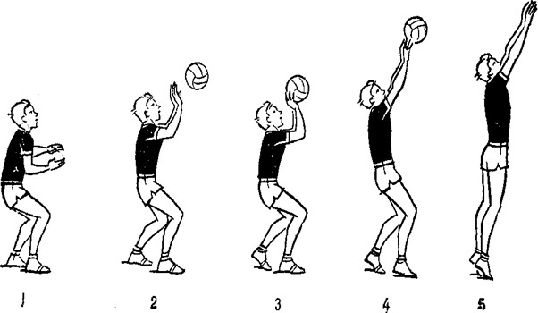
рис. 9

4.2.Упражнения по обучению техники передачи двумя руками сверху в парах

- Студенты стоят в парах друг против друга на расстоянии 2-3 метров. Подброс мяча над собой и передача партнеру (партнер ловит мяч в исходном положении) и делает то же самое.
- Первый игрок точно набрасывает мяч второму, который выполняет передачу мяча двумя руками сверху вперед. Партнер ловит мяч и снова набрасывает его.
- То же, но наброс мяча неточно в руки партнера (вперед, назад, вправо, влево). Студент, выполняющий передачу, выходит под мяч и выполняет передачу сверху двумя руками в руки партнера, а затем возвращается на место.
- Передача мяча сверху двумя руками над собой, передача партнеру. Передачи выполняют оба игрока. По мере освоения упражнения, расстояние между партнерами увеличивается до 4-6 метров.
- Первый партнер выполняет три передачи мяча сверху двумя руками над собой, четвертую передачу партнеру, затем 2-3 приседания без мяча. Пока первый приседает, второй выполняет то же (три передачи мяча сверху двумя руками над собой, четвертая передача партнеру и т. д.)
- Первый студент выполняет передачу мяча сверху двумя руками над собой (3-5 раз) с поворотом на 360°, затем выполняет передачу партнеру. Пока первый выполняет задание, второй перемещается со своего места чуть правее, левее, вперед или назад (т.е. меняет свое местонахождение). Первый партнер после окончания поворота должен увидеть своего партнера и только потом выполнить ему передачу.
- Передача мяча двумя руками сверху в парах через сетку. Студенты встают в 2-3 метрах от сетки с одной и другой стороны. Передача через сетку точно в руки партнера.

Ошибки при обучении
- Очень низкая траектория набрасывания и передачи мяча.
- Несвоевременный выход к мячу и, как следствие, неправильное исходное положение при выполнении передачи мяча сверху двумя руками.
- Нет визуального контроля за партнером (студент должен видеть местоположения и действия своего партнера).

ПЕРЕДАЧА МЯЧА НАЗАД ЗА ГОЛОВУ ДВУМЯ РУКАМИ СВЕРХУ

5.1.Техника выполнения передачи мяча за голову двумя руками сверху

Техника выполнения передач назад за голову близка к технике передачи мяча двумя руками сверху. К особенностям относится более высокое положение кистей и предплечий в момент передачи. В момент соприкосновения с мячом туловище и голова слегка наклоняются назад, тяжесть тела переносится на ногу, стоящую сзади. За счет активной работы кистей, выпрямления рук и ног, незначительного прогибания в пояснице придается нужное направление и высота полета мяча назад за голову (рис. 10).
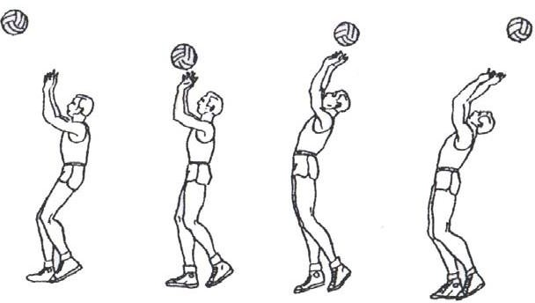
рис. 10

5.2.Упражнения по обучению передачи мяча за голову сверху двумя руками
- Бросить мяч вперед, переместившись вперед поймать мяч и вытолкнуть за спину (рис. 11);
- Передача мяча двумя руками сверху над собой, передача назад за голову. Упражнение выполняется индивидуально.
- Передача мяча двумя руками сверху назад за голову партнеру. Партнеры находятся на расстоянии 3-4 метров друг от друга. Первый находится спиной ко второму, выполняет передачу мяча над собой, а затем передачу за голову так, чтобы мяч попал точно в руки партнера.

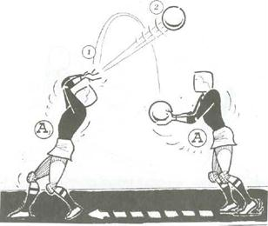

Рис.11
- Передача мяча двумя руками сверху над собой с поворотом переступанием на 180°, передача мяча сверху двумя руками назад за голову партнеру. Студент получает мяч, затем, выполняя передачи над собой с поворотом, оказывается спиной к партнеру и выполняет ему передачу назад за голову и т.д.

Ошибки при обучении
- В момент передачи кисти и руки находятся впереди (как для передачи вперед), а не над головой.
- Нет активной работы кистей, выпрямления рук и ног.

- Нет сопроводительного движения рук вверх - назад и незначительного прогибания в пояснице после передачи.

СОВЕРШЕНСТВОВАНИЕ ТЕХНИКИ ПЕРЕДАЧИ МЯЧА ДВУМЯ РУКАМИ СВЕРХУ
Процесс совершенствования техники сугубо индивидуален, но основная направленность занятий для всех студентов такова, чтобы посредством различныхупражнений и методических приемов выработать надежность, разносторонность и помехоустойчивость технических действий. Этого совершенства можно добиться только многократным повторением упражнений, создавая определенные трудности (сбивающие факторы) при выполнении технических приемов (дополнительная физическая нагрузка, нестандартное выполнение заданий, психическая нагрузка, тренировки не идеальными мячами, в залах с недостаточным освещением и т.д.).
Используя комплексные упражнения и игровые формы занятия, преподаватель обязан помнить о том, что студентам надо предлагать только технически посильные упражнения, продумывать детали при совершенствовании элементов техники, совершенствовать технику только при хорошем самочувствии.
Для более доступного объяснения упражнений мы будем использовать условные обозначения:
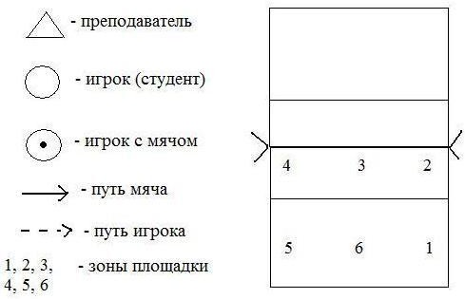
6.1. Упражнения по совершенствованию передачи мяча сверху двумя руками

- Упражнение в тройках. Два игрока стоят в зоне 2, а один в зоне 4. Передача мяча двумя руками сверху из зоны 2 в зону 4 и смена мест, вслед за мячом (схема 1).
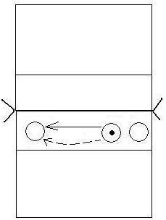
схема 1

- То же упражнение, но передача через сетку. Два игрока в зоне 2, один в зоне 4 на другой половине площадки. Упражнение усложнено наличием сетки (схема 2).
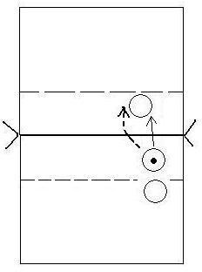
схема 2
- Передача мяча двумя руками сверху после перемещения боком приставными шагами. Студенты с мячами располагаются вдоль боковой линии от зоны 1 до зоны 2, игроки без мячей напротив них от зоны 5 до зоны 4. Игрок с мячом выполняет передачу (или наброс мяча) игроку напротив, который, в свою очередь, выполняет обратную передачу, затем перемещается на место игрока, стоящего левее и там выполняет передачу и т. д., а игрок у сетки в зоне 4 после передачи перемещается в зону 5 в конец колонны (схема 3).

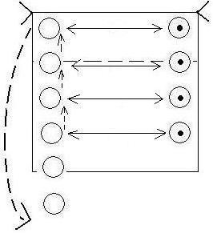
схема 3

- Передача мяча двумя руками сверху в тройках. Три студента стоят в одну линию в зоне 2, 3, 4. Первая передача выполняется на игрока, находящегося в центре (зоне 3). Он выполняет передачу над собой, а затем передачу назад за голову, стоящему сзади него, и поворачивается лицом к нему (схема 4).
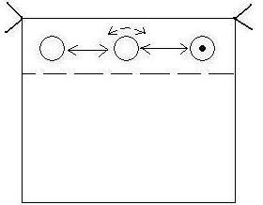
схема 4

- Передача мяча двумя руками сверху в три касания через сетку. Студенты располагаются на площадке в тройках по одному в зонах 1, 2, 3 и через сетку на другой стороне площадки в зонах 5, 4, 3. Выполняют передачу из зоны 1 в зону 3, из зоны 3 в зону 2, из зоны 2 через сетку в зону 5. Из зоны 5 передача в зону 3, затем в зону 4 и снова через сетку в зону 1 и т.д. (схема 5).
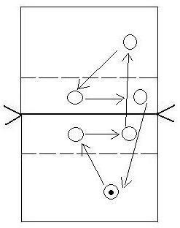
схема 5

- То же, что упражнение 5, но с перемещением игроков. Игроки перемещаются вслед за мячом. Из зоны 1 в зону 3, из зоны 3 в зону 2. Игрок зоны 2, сделав передачу, через сетку уходит в зону 1. То же самое на другой стороне площадки. Игрок зоны 5 переходит в зону 3, из 3 в 4, а из 4 в 5 (схема 6).
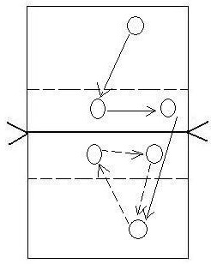
схема 6

- Передача мяча двумя руками сверху после перемещения. Преподаватель с мячом стоит в зоне 3, студенты в колонне в зоне 6. Преподаватель набрасывает мяч по высокой траектории в зону 2 (за линию нападения). Студенты поочередно перемещаются вправо и выполняют передачу обратно преподавателю, затем уходят в конец колонны (схема 7).

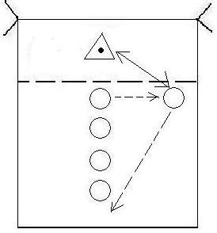
схема 7
- То же, что упражнение 7, но передача мяча двумя руками сверху выполняется через сетку на противоположную сторону. Студент, переместившись из зоны 6 в зону 2, после набрасывания мяча преподавателем выполняет передачу через сетку на противоположную сторону (схема 8).
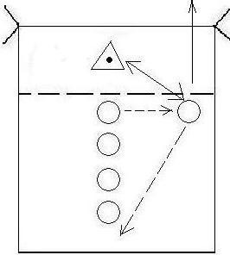
схема 8

- Передача назад за голову после перемещения из зоны в зону. Студенты в колонне в зоне 6, один студент в зоне 3 спиной к зоне 2, второй студент в зоне 2. Передача из зоны 6 в зону 3. Игрок зоны 3 выполняет передачу назад за голову в зону 2, затем игрок зоны 2 возвращает мяч в зону 6. Перемещение игроков происходит вслед за мячом (схема 9).
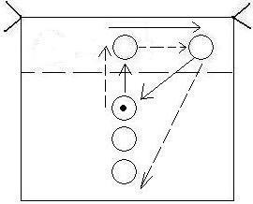

схема 9
Передачу мяча двумя руками сверху целесообразно включать в каждый урок, чтобы закрепить навыки выполнения этого приема.
6.2. Методика совершенствования передачи мяча двумя руками сверху
На стадии обучения двигательной наглядности применяются различные зрительные и слуховые сигналы, зрительные ориентиры, технические средства и другие, а также помощь учителя, применения вспомогательного оборудования, информации.
На этапе совершенствования применяются следующие методы спортивной тренировки: повторный метод, метод усложненных условий выполняемого технического приема, игровой или соревновательный методы, сопряженный метод, круговая тренировка изучение приема или действий в усложненных условиях. Основным на этом этапе является повторный метод. Только с помощью многократного повторения происходит становление и закрепление навыков и умений.
Совершенствовать технику игры и развивать специальные физические качества необходимо с помощью сопряженного и игрового методов.
В дальнейшем предполагается закрепление приема (действия) в игре. Закрепление приема происходит с использованием метода анализа выполнения движений, различные игровые задания в игре по технико-тактической подготовке, игровой и соревновательные методы.
В условиях подготовительных и учебных игр необходимо обязательное закрепление каждого технического приема, а соревнования являются высшим уровнем закрепления навыка. Путь формирования технико- тактического мастерства волейболистов лежит от простых заданий по технике и тактике отдельных игроков до сложных установок в плане взаимодействия в группах в составе команды.
Так же реализуются активные методы. Сначала необходимо рассказать о самом приеме и его значении, например, передача мяча двумя руками сверху, показывается техника выполнения и дается возможность занимающимся попробовать самим выполнить передачу.
В ходе активного поиска ответа направляем творческие усилия учащихся по пути познания биохимических закономерностей, согласно которым ответом на первую часть вопроса будет выбор кратчайших расстояний к цели, а второй - уровень скоростно-силовых возможностей передающего мяч. Еще раз предлагаем выполнить передачи с учетом требований. Обращаем внимание занимающихся на возможные ошибки в технике выполнения данного приема, ими могут быть недостаточно активная работа рук, необходимо развивать силу рук, для этого существуют упражнения с набивными мячами. На данной стадии обучения можно выделить несколько важных моментов:
1) после выталкивания мяча необходимо правильно поймать его надо лбом, если мяч опускается до уровня лица, это считается ошибкой.
2) передачи набивного мяча с небольшого расстояния в парах или индивидуально у стены, или над собой. Касания рук с мячом должны быть отрывистыми.
3) передача мяча должна быть без вращения. Необходимо исправлять возникающие ошибки и уделять 3-5 минут времени на каждом занятии.
По мере развития специфических физических качеств увеличивается время работы с мячом. За этим процессом надо следить индивидуально за каждым занимающимся.
Критерии самооценки:
- Броски набивного мяча 1-2 килограмма. Из исходного положения броски мяча вверх - вперед после перемещений в различных направлениях.
- Серия передач набивным мячом над собой или сторону на расстоянии 20-30 см от стены.
- Выполнение передачи мяча сверху в мишень на стене на точность (10 раз). Мишень представляет собой концентрические окружности радиусом 10, 30, 50 и т.д. сантиметров. На расстоянии 4 метров от пола находится центр мишени. Расстояние от стены 2,5 метра.
Для обучения передачи мяча сверху необходимо применять общеразвивающие, подготовительные, а также подводящие упражнения. Авторы предлагают следующую последовательность упражнений:
Общеразвивающие упражнения:
- И.п. - руки вперед, в стороны, вверх - сжимание и разжимание пальцев рук.
- Сжимать резиновый или теннисный мяч.
- Попеременное и одновременное отталкивание ладонями и пальцами рук от стены.
- Сгибание и разгибание рук в упоре лежа.
- В упоре лежа на полу передвигаться на руках вправо (влево) по кругу, носки ног не отрывать от пола.
- С сопровождением партнера в парах сгибание и разгибание рук.
- Передвижение на руках, ноги удерживает партнер за голеностопные суставы.
- В упоре лежа одновременное отталкивание руками и ногами вверх. Тоже, но с хлопками в ладони. Упражнения 4, 5, 7 по мере освоения можно выполнять на пальцах рук.
- Броски набивного мяча из различных исходных положений: от груди, из-за головы, снизу-сбоку.
Подготовительные упражнения
- Броски набивного мяча вверх – вперед над лицом. После броска происходит последовательное разгибание ног и рук. Упражнение можно выполнять самостоятельно в стену, а также с партнером. Расстояние постоянно увеличивается от 1 метра до стены и до 2 метров до партнера. При ловле мяча руки нельзя опускать ниже головы, они напряжены.
- То же, но с изменением траектории, направления мяча и расстояния.
Партнер должен вовремя подойти к мячу и поймать его вверху над лицом.
Броски мяча в ответ на зрительные сигналы партнера. Например, левая рука в сторону – бросок мяча влево; правая рука в сторону – бросок мяча вправо; рука вверх – бросок вверх; отсутствие сигнала – бросок мяча над головой и т.д. [3,37].
Подводящие упражнения
- Передача мяча сверху двумя руками на месте и после передвижения (имитация). Начинать упражнения после изучения основной стойки. Обращать внимание на возможные ошибки при выполнении передачи мяча. При приближении мяча необходимо выпрямиться и поднять руки вверх; чтобы погасить скорость полета мяча необходимо незначительно согнуть руки в локтях и ноги в коленных суставах, затем выполнить передачу мяча, потянуться за мячом, выпрямляя руки и ноги и снова принять исходное положение.
- При обучении правильного расположения кистей на мяче можно использовать упражнение «Мяч на полу». Кисти рук располагаются таким образом, чтобы большие пальцы были направлены друг на друга, указательные
- под углом друг к другу, а все остальные обхватывали мяч сбоку-снизу. Мяч надо поднять с пола в и.п. на уровне лба. Повторить 5-7 раз.
- Выполнение передач мяча вперед-вверх на специальном тренажере или на мяче, подвешенном на шнуре. Обращать внимание на согласованность действий ног, рук и туловища.
- Выполнение передач мяча вперед-вверх после собственного подбрасывания. Партнер выполняет передачу после того как поймает мяч вверху над лицом и подбросит его над собой на высоте 1 метра. Здесь необходимо обращать внимание на плавность движения рук до полного их выпрямления [5,7].
Упражнения по технике
Выполняя упражнения по технике необходимо соблюдать принцип последовательности от простого к сложному: сначала передачи выполняются на месте, потом после передвижения, далее в структуре игровых взаимодействий, потом в игре.
- Выполнение передачи мяча между партнерами на расстоянии 3-х метров по средней траектории.
- Выполнение передачи мяча над собой, затем партнеру. Высота передачи над собой 1-1,5 метра.
- Выполнение передачи мяча двумя руками сверху через сетку. Расстояние между партнерами 2-3 метра.
- Выполнение различных передач: с изменением направления, расстояния, а также траектории полета мяча.
- Выполнение передачи мяча между встречными колоннами. Расстояние между колоннами 2-3 метра. После выполнения передачи мяча обучающийся занимает место в конце своей колонны.
- Передача мяча над собой, потом партнеру, который меняет место расположения. Передача в ответ на действие партнера: приседание - передача над собой; правая рука в сторону - передача вправо; рука вверх - передача по высокой траектории и т.д.
- Выполнение передачи мяча назад за голову, упражнение выполняется в парах. После передачи над собой на высоту 1-1,5 метра, обучающийся поворачивается на 180° и выполняет передачу стоя спиной в направлении к партнеру.
- Выполнение передачи мяча в тройках. Обучающиеся стоят в зонах 6-3-4 (2). То же, но в колоннах по 3-4 человека. После выполнения передачи мяча, обучающиеся переходят в конец своей колонны, а затем в колонну напротив. То же, но обучающийся зоны 3 располагался боком в направлении игрока зоны 6.
- Выполнение передачи мяча в колоннах через сетку. После того как обучающиеся освоят этот технический прием, можно выполнять его в прыжке (из одной из колонн, потом в обеих).
Ученый Канзас Э.Г. в обучении верхней передачи мяча выделяет 2 этапа. На первом этапе изучают правильное расположение рук на мяче. На втором – юные волейболисты овладевают полной координацией движения рук, ног и туловища. В начале обучения используют тренажер «Падающий мяч». При применении этого тренажера выполнение передачи облегчается тем, что мяч может перемещаться только по траектории, ограниченной движением вращающего стержня. С помощью этого тренажера повышается интенсивность упражнений, и занимающиеся концентрируются только на технике выполнения передачи мяча двумя руками сверху [7,38].
Применение специальных упражнений при обучении верхней передачи мяча на месте начинается на втором этапе, тренер или партнер должен точно набрасывать мяч на игрока.
В обучении верхней передаче мяча двумя руками сверху необходимо использовать следующие упражнения, сохраняя принцип постепенности:
1. Необходимо многократно повторить исполнение и.п. для передачи мяча двумя руками сверху по сигналу тренера. То же с держанием мяча.
2. Необходимо поймать набивной мяч в и.п. для верхней передачи, броски мяча с имитацией передачи.
3. Встречная передача между колоннами, учащиеся построены по одному в колонну, передача мяча сверху над собой с перемещением по кругу, передача мяча между группами игроков в различных зонах площадки [6,41].
Характерные ошибки при выполнении верхней передачи мяча на месте: руки опущены к груди, положение пальцев и кистей рук неправильное (большие пальцы выставлены вперед, а также несимметричное положение кистей), локти разведены слишком широко, касание с мячом излишне «жесткое» или наоборот «ловящее», пальцы слишком напряжены или, наоборот, слишком расслаблены и др.
По мере освоения занимающимися техникой передачи мяча двумя руками сверху на месте можно переходить к обучению передачи после перемещения. Чтобы овладеть данным техническим приемом необходимо быть подготовленным. Обучающиеся заранее овладевают навыками выполнения его основных составных частей: перемещениями, остановками и передачами мяча на месте. Разучив предварительно лишь несколько подводящих упражнений можно приступать к обучению данного приема. Для обучения передачи мяча двумя руками сверху после перемещения можно рекомендовать следующий комплекс упражнений [3,4,41]:
1.Выполнение целостного технического приема (имитация). 2.Выполнение передачи мяча двумя руками сверху тренеру после перемещения игрока вперед.
Обучающиеся располагаются в кругу (полукруге, шеренге, колонне). Мяч набрасывает тренер.
- Выполнение передачи мяча в парах после перемещения вперед. Один игрок выполняет передачу мяча, другой набрасывает мяч.
- Выполнение передачи мяча после перемещения игрока вперед. Обучающиеся располагаются во встречных колоннах, расстояние между ними 5-6 м. Игрок, стоящий первым в колонне направляет мяч на расстоянии 3-4 м и перемещается в конец своей колонны, направляющий второй колонны возвращает мяч в первую колонну и также убегает в конец своей колонны и т.д. Упражнение можно усложнить тем, что обучающийся, выполнив передачу мяча, перемещается в конец противоположной колонны.
- Выполнение передачи мяча двумя руками сверху в трех «станциях»
- в зоне 1, 6 и 5 по очереди. Трое обучающихся располагаются в зонах 2, 3 и 4, и набрасывают мячи игрокам, предварительно построенным в колонну по одному в зоне 1.
- Выполнение передачи мяча двумя руками сверху между колоннами учащихся, построенных в зонах 6, 3, 4. направляющий в колонне в зоне 6 передает мяч направляющему колонны в зону 3 и перемещается в конец колонны, направляющий в зоне 3 передает мяч направляющему колонны в зоне 4 и также перемещается в конец своей колонны, потом передача выполняется из зоны 4 снова в зону 6, но уже другому направляющему и т.д. поочередно все обучающиеся участвуют в упражнении. Упражнение несколько усложняется, когда учащийся, выполнивший передачу, перемещается в конец колонны, куда им передается мяч. Индивидуальная тактическая подготовка связующего игрока направлена прежде всего на развитие психофизиологических способностей, специальных физических качеств, точности передачи.
Примерные упражнения по тактике передачи:
1. Передачи в цифровую мишень по заданию (в момент подлета мяча к рукам пасующего назвать номер мишени).
2. Передача в парах - на сигнал партнера передачи с различной скоростью и траекторией полета мяча.
3. Передача в мишень по заданию тренера после отскока мяча от стены (удар в пол, отскок от стены, передача).
4. Связующий в зоне 6, тренер из зоны 3 подбрасывает мяч на высоту 3-5 м в пределах площади нападения - выполнить передачу по заданию.
5. Связующий располагается в зоне 2. После передачи над собой передать мяч в одну из зон 3 или 4 с заданной траекторией, где загорается лампочка определенного цвета (вариант: в прыжке).
6. Передача мяча после выхода из зоны 1 к сетке. Мяч набрасывает тренер и дает задание во время подлета мяча к рукам пасующего [18,19,21].
Перед выполнением передачи контролировать различные предметы по маршруту мяча (по заданию) движением глаз.

МЕТОДИКА ОРГАНИЗАЦИЯ УЧЕБНОЙ ИГРЫ ВОЛЕЙБОЛ
Вполне логично завершить занятия учебной игрой. Обучение технике передачи мяча продолжительный и очень важный этап, однако, уже на этом этапе необходимо включать в занятие двустороннюю игру.
Сложность организации и проведения игры в волейбол у новичков вытекает из особенностей волейбола. К этим особенностям относятся следующее.
- Недостаток времени при выполнении технического приема. При игре в волейбол студент лишен возможности контролировать мяч, подержать его у себя, подработать его, выждать удобный момент, а потом сделать передачу или бросок как в футболе и баскетболе.
- Игра в одно касание. Студент должен в одно касание отправить мяч партнеру или на сторону соперника. Игра в одно касание требует особой точности и согласованности действий. При этом решение о способе, направлении, тактическом содержании передачи должно приниматься заранее, а это требует игрового опыта. Игра в одно касание при недостатке времени всегда во всех спортивных играх была признаком класса.
- Правильность выполнения технического приема оценивается судейством.
Обучение техническим приемам игры в волейбол начинается с обучения верхней передаче. Этап продолжительный и очень важный, так как здесьзакладывается «школа волейбола». Однако уже на данном этапе необходимо включать в занятие игру. При организации учебной двусторонней игры весь вопрос в том, как, овладевая только одним техническим элементом игры - верхней передачей, организовать игру.
Поэтому задачей данной работы явилась разработка методических приемов организации учебной двусторонней игры на начальном этапе обучения верхней передаче мяча в волейболе.
Опыт практической работы с новичками на данном этапе обучения показывает, что при организации учебной двусторонней игры должны быть использованы методические приемы и рекомендации, направленные на упрощение способов введения мяча в игру, обеспечение надежности второй передачи, организации занимающихся на площадке.
Введение мяча в игру. Поскольку на данном этапе студенты еще не знакомы с подачами или подача еще настолько несовершенна, что не позволяет постоянно вводить мяч в игру, а состоявшаяся подача осложняет прием мяча и часто делает прием мяча сверху невозможным, поэтому подача может быть заменена набрасыванием. При этом набрасывание сначала должен проводить преподаватель, который одновременно является и судьей при проведении игры.
Зная уровень технической подготовленности занимающихся, учитель выполняет набрасывание различной сложности, что создает одним идеальные условия для приема мяча, т. е. возможность выполнения приема сверху прямо из игровой стойки без перемещения.
Для более подготовленных студентов набрасывание выполняется с более сложной траекторией, с большей скоростью полета мяча, заставляет занимающегося выполнить перемещение перед приемом. Это позволяет индивидуализировать процесс обучения.
Преподаватель может выполнять набрасывание в определенные зоны, тем самым знакомя студентов с различными вариантами розыгрыша мяча.
При таком введении мяча в игру перед студентом не стоит задача выбора способа приема (сверху или снизу), выбор способа приема оговорен заранее - сверху; это также положительно сказывается на качестве выполнения.
Другим способом введения мяча в игру может быть верхняя передача на сторону соперника после собственного набрасывания двумя руками над собой или после выполнения верхней передачи над собой. Такое введение мяча в игру может сначала выполняться из зоны 6, а затем из зоны 1.
Введение мяча в игру осуществляется уже не преподавателем, а самими студентами, находящимися на площадке в этих зонах. Естественно, что они, вводя мяч в игру, посылая его на сторону соперника, начинают самостоятельно решать тактические задачи, стремясь послать мяч так, чтобы затруднить прием мяча сверху или сразу выиграть очко. Если при таком способе введения мяча в игру прием сверху значительно ухудшается и не дает возможность продолжить игру необходимо:
- поднять верхний край сетки, и перевод мяча на сторону соперника, как в игре, так и во время введения мяча в игру будет производиться по более высокой траектории, что значительно облегчит действия принимающих;
- не поднимая верхний край сетки, оговорить высоту полета мяча при переходе через сетку в момент введения мяча в игру, например, выше верхнего края сетки на 1,5-2 метра;
- оговорить, что введение мяча в игру или любой перевод на сторону соперника должен производиться за линию нападения на стороне противника.
Это, во-первых, делает невозможным выполнение укороченных передач (когда мяч падает у самой сетки, что зачастую исключает возможность приема сверху).
Во-вторых, помогает новичкам понять простейшую схему игры, при которой перевод мяча на сторону соперника выгоднее выполнять игрокам зоны нападения (или проще послать мяч дальше на сторону соперника), а прием мяча осуществлять игрокам зоны защиты.
Использование данных методических рекомендаций позволяет сделать введение мяча в игру стабильным, создает наиболее благоприятные условия для выполнения первого приема сверху. Улучшение качества приема и всей игры в целом позволяет постепенно включать в игру подачи.
Вторая передача. Для успешности выполнения дальнейших игровых действий команды огромное значение имеет вторая передача, которая является промежуточным звеном между первым приемом мяча и переводом его на сторону соперника. Учитывая важность второй передачи для поддержания игры, мы рекомендуем выполнение данного технического приема поручать одному студенту из числа наиболее технически подготовленных. Для этого на протяжении всей партии он должен находиться в зоне 3.
Таким образом, переход на площадке выполняет пять игроков, а игрок зоны 3 остается на месте.
Это, как правило, позволяет командам дольше держать мяч в игре, поскольку игрок зоны 3, обладая более высоким уровнем технической подготовки, подвижности, большим игровым опытом, может исправить неточность первого приема, качественной второй передачей создать благоприятные условия игрокам зоны 4 и 2 для перевода мяча на сторону соперника.
В свою очередь студенты приучаются к простейшей форме организации игры, при которой прием и первая передача выполняется в зону 3, а переход мяча через сетку осуществляется игроками зоны 2 и 4, наглядно ощущают преимущество розыгрыша мяча на своей стороне с использованием трех касаний.
Использование рекомендаций, изложенных выше, создает благоприятные условия для выполнения первых трех передач при розыгрыше мяча способом сверху. При дальнейшем розыгрыше, когда мяч переведен на сторону соперника, могут возникнуть ситуации, когда прием сверху невозможен, и занимающиеся, пытаясь достать сложный мяч, выполняют прием снизу.
Использование приема снизу можно разрешить, но предупредить, что данный прием можно выполнять только тогда, когда прием сверху невозможен, иначе прием снизу считается ошибкой. Во время игры, когда выбор способа выполнения передачи вызывает затруднения у студентов, преподаватель может подсказать способ приема мяча. Кроме того, перед началом игры можно поставить условие, по которому команде при розыгрыше мяча можно выполнить прием снизу только один раз, выполнение приема снизу второй раз будет считаться ошибкой.
Использование этих методических рекомендаций создает наиболее благоприятные условия для игры, позволяет дольше держать мяч в игре, акцентирует внимание занимающихся на выполнении приема-передачи сверху.
Организация студентов. Деление студентов на команды происходит с учетом технической подготовленности занимающихся и именно поэтому должно производиться преподавателем. Необходимо, чтобы команды были примерно равны по составу, что позволяет проводить учебные игры более интересно.
Первоначальную расстановку игроков на площадке должен подсказать преподаватель, при этом надо избежать того, чтобы наименее подготовленные студенты оказывались в соседних зонах, тогда можно рассчитывать на то, что в любой момент игры рядом с менее подготовленным студентом окажется более сильный, который своими действиями сможет помочь ему и всей команде.
В целях уменьшения количества команд, принимающих участие в учебной игре на занятии, в составе команды может быть 7-8 студентов.
Когда в команде семь человек, то все они одновременно находятся на площадке. При этом игрока шестой зоны надо подтянуть ближе к сетке (ориентировочно на линию нападения), а для седьмого игрока обозначить зону семь позади игрока зоны шесть (примерно в 6 метрах от сетки), куда игрок при переходе будет попадать из зоны шесть. Если присутствие «лишнего», седьмого игрока на площадке приводит к значительному уменьшению активности всех игроков, скученности, путанице и неразберихе на площадке, то преподаватель может сразу перестроиться и оставить на площадке шесть человек в привычной расстановке. Тогда в команде появляется один лишний или запасной, поэтому необходимо предусмотреть замены с учетом того, чтобы все приняли участие в игре и порядок замены был ясен участникам. Наиболее объективной и простой может быть замена, которая выполняется следующим образом: после перехода игрок из первой зоны уходит с площадки и становится запасным, а запасной выходит на площадку и начинает игру в зоне шесть.
Таким образом, студенты поочередно заменяются, пройдя круг расстановки и сыграв во всех шести зонах.
При этом пребывание в роли запасного кратковременно. Когда в команде 8 человек, то порядок замен может быть тот же. Кроме того, запасных можно привлечь непосредственно к игре, поставив их за лицевой линией площадки и разрешив выполнить игровые действия за пределами площадки.
Таким образом, они, даже оказавшись в роли запасных, имеют возможность принимать активное участие в игре, помогая своей команде достать порой безнадежно уходящие мячи. Касание мяча запасным игроком за пределами площадки может, по усмотрению преподавателя, не включаться в количество допустимых трех касаний. Касание мяча запасным игроком в пределах волейбольной площадки необходимо считать ошибкой. Включать в команду для учебной игры более восьми человек нецелесообразно, так как запасные игроки надолго выбывают из игры, теряют интерес к ней.
Проведенные выше методические приемы и рекомендации по организации учебной двусторонней игры при обучении верхней передаче в волейболе согласуются с общепринятыми принципами обучения, вытекают из особенностей волейбола как игры и этапа обучения.
С каждым последующим занятием правила учебной игры приводятся в соответствие с существующими правилами спортивной игры.

ОРГАНИЗАЦИЯ УЧЕБНОЙ ИГРЫ
Вполне логично завершить занятия учебной игрой. Обучение технике передачи мяча продолжительный и очень важный этап, однако, уже на этом этапе необходимо включать в занятие двустороннюю игру.
Сложность организации и проведения игры в волейбол у новичков вытекает из особенностей волейбола. К этим особенностям относятся следующие:
1. Недостаток времени при выполнении технического приема. При игре в волейбол студент лишен возможности контролировать мяч, подержать его у себя, подработать его, выждать удобный момент, а потом сделать передачу или бросок как в футболе и баскетболе.
2. Игра в одно касание. Студент должен в одно касание отправить мяч партнеру или на сторону соперника. Игра в одно касание требует особой точности и согласованности действий. При этом решение о способе, направлении, тактическом содержании передачи должно приниматься заранее, а это требует игрового опыта. Игра в одно касание при недостатке времени всегда во всех спортивных играх была признаком класса.
3. Правильность выполнения технического приема оценивается судейством. Обучение техническим приемам игры в волейбол начинается с обучения верхней передаче
При организации учебной двусторонней игры весь вопрос в том, как, овладевая только одним техническим элементом игры - верхней передачей, организовать игру. Поэтому задачей данной работы явилась разработка методических приемов организации учебной двусторонней игры на начальном этапе обучения верхней передаче мяча в волейболе.
Опыт практической работы с новичками на данном этапе обучения показывает, что при организации учебной двусторонней игры должны быть использованы методические приемы и рекомендации, направленные на упрощение способов введения мяча в игру, обеспечение надежности второй передачи, организации занимающихся на площадке.
Зная уровень технической подготовленности занимающихся, учитель выполняет набрасывание различной сложности, что создает одним идеальные условия для приема мяча, т. е. возможность выполнения приема сверху прямо из игровой стойки без перемещения.
Для более подготовленных студентов набрасывание выполняется с более сложной траекторией, с большей скоростью полета мяча, заставляет занимающегося выполнить перемещение перед приемом. Это позволяет индивидуализировать процесс обучения. Преподаватель может выполнять набрасывание в определенные зоны, тем самым знакомя студентов с различными вариантами розыгрыша мяча. При таком введении мяча в игру перед студентом не стоит задача выбора способа приема (сверху или снизу), выбор способа приема оговорен заранее - сверху; это также положительно сказывается на качестве выполнения.
Другим способом введения мяча в игру может быть верхняя передача на сторону соперника после собственного набрасывания двумя руками над собой или после выполнения верхней передачи над собой. Такое введение мяча в игру может сначала выполняться из зоны 6, а затем из зоны 1.
Введение мяча в игру осуществляется уже не преподавателем, а самими студентами, находящимися на площадке в этих зонах. Естественно, что они, вводя мяч в игру, посылая его на сторону соперника, начинают самостоятельно решать тактические задачи, стремясь послать мяч так, чтобы затруднить прием мяча сверху или сразу выиграть очко.
Если при таком способе введения мяча в игру прием сверху значительно ухудшается и не дает возможность продолжить игру необходимо:
- поднять верхний край сетки, и перевод мяча на сторону соперника, как в игре, так и во время введения мяча в игру будет производиться по более высокой траектории, что значительно облегчит действия принимающих;
- не поднимая верхний край сетки, оговорить высоту полета мяча при переходе через сетку в момент введения мяча в игру, например, выше верхнего края сетки на 1,5-2 метра;
- оговорить, что введение мяча в игру или любой перевод на сторону соперника должен производиться за линию нападения на стороне противника. Это, во-первых, делает невозможным выполнение укороченных передач (когда мяч падает у самой сетки, что зачастую исключает возможность приема сверху).
Во-вторых, помогает новичкам понять простейшую схему игры, при которой перевод мяча на сторону соперника выгоднее выполнять игрокам зоны нападения (или проще послать мяч дальше на сторону соперника), а прием мяча осуществлять игрокам зоны защиты. Использование данных методических рекомендаций позволяет сделать введение мяча в игру стабильным, создает наиболее благоприятные условия для выполнения первого приема сверху.
Улучшение качества приема и всей игры в целом позволяет постепенно включать в игру подачи.
Вторая передача. Для успешности выполнения дальнейших игровых действий команды огромное значение имеет вторая передача, которая является промежуточным звеном между первым приемом мяча и переводом его на сторону соперника.
Учитывая важность второй передачи для поддержания игры, мы рекомендуем выполнение данного технического приема поручать одному студенту из числа наиболее технически подготовленных. Для этого на протяжении всей партии он должен находиться в зоне 3.
Таким образом, переход на площадке выполняет пять игроков, а игрок зоны 3 остается на месте. Это, как правило, позволяет командам дольше держать мяч в игре, поскольку игрок зоны 3, обладая более высоким уровнем технической подготовки, подвижности, большим игровым опытом, может исправить неточность первого приема, качественной второй передачей создать благоприятные условия игрокам зоны 4 и 2 для перевода мяча на сторону соперника.
В свою очередь студенты приучаются к простейшей форме организации игры, при которой прием и первая передача выполняется в зону 3, а переход мяча через сетку осуществляется игроками зоны 2 и 4, наглядно ощущают преимущество розыгрыша мяча на своей стороне с использованием трех касаний.
Использование рекомендаций, изложенных выше, создает благоприятные условия для выполнения первых трех передач при розыгрыше мяча способом сверху. При дальнейшем розыгрыше, когда мяч переведен на сторону соперника, могут возникнуть ситуации, когда прием сверху невозможен, и занимающиеся, пытаясь достать сложный мяч, выполняют прием снизу.
Использование приема снизу можно разрешить, но предупредить, что данный прием можно выполнять только тогда, когда прием сверху невозможен, иначе прием снизу считается ошибкой. Во время игры, когда выбор способа выполнения передачи вызывает затруднения у студентов, преподаватель может подсказать способ приема мяча.
Кроме того, перед началом игры можно поставить условие, по которому команде при розыгрыше мяча можно выполнить прием снизу только один раз, выполнение приема снизу второй раз будет считаться ошибкой.
Использование этих методических рекомендаций создает наиболее благоприятные условия для игры, позволяет дольше держать мяч в игре, акцентирует внимание занимающихся на выполнении приема-передачи сверху.
Организация студентов.
Деление студентов на команды происходит с учетом технической подготовленности занимающихся и именно поэтому должно производиться преподавателем. Необходимо, чтобы команды были примерно равны по составу, что позволяет проводить учебные игры более интересно.
Первоначальную расстановку игроков на площадке должен подсказать преподаватель, при этом надо избежать того, чтобы наименее подготовленные студенты оказывались в соседних зонах, тогда можно рассчитывать на то, что в любой момент игры рядом с менее подготовленным студентом окажется более сильный, который своими действиями сможет помочь ему и всей команде.
В целях уменьшения количества команд, принимающих участие в учебной игре на занятии, в составе команды может быть 7-8 студентов. Когда в команде семь человек, то все они одновременно находятся на площадке. При этом игрока шестой зоны надо подтянуть ближе к сетке (ориентировочно на линию нападения), а для седьмого игрока обозначить зону семь позади игрока зоны шесть (примерно в 6 метрах от сетки), куда игрок при переходе будет попадать из зоны шесть. Если присутствие «лишнего», седьмого игрока на площадке приводит к значительному уменьшению активности всех игроков, скученности, путанице и неразберихе на площадке, то преподаватель может сразу перестроиться и оставить на площадке шесть человек в привычной расстановке. Тогда в команде появляется один лишний или запасной, поэтому необходимо предусмотреть замены с учетом того, чтобы все приняли участие в игре и порядок замены был ясен участникам.
Наиболее объективной и простой может быть замена, которая выполняется следующим образом: после перехода игрок из первой зоны уходит с площадки и становится запасным, а запасной выходит на площадку и начинает игру в зоне шесть.
Таким образом, студенты поочередно заменяются, пройдя круг расстановки и сыграв во всех шести зонах. 29 При этом пребывание в роли запасного кратковременно. Когда в команде 8 человек, то порядок замен может быть тот же.
Кроме того, запасных можно привлечь непосредственно к игре, поставив их за лицевой линией площадки и разрешив выполнить игровые действия за пределами площадки.
Таким образом, они, даже оказавшись в роли запасных, имеют возможность принимать активное участие в игре, помогая своей команде достать порой безнадежно уходящие мячи. Касание мяча запасным игроком за пределами площадки может, по усмотрению преподавателя, не включаться в количество допустимых трех касаний. Касание мяча запасным игроком в пределах волейбольной площадки необходимо считать ошибкой.
Включать в команду для учебной игры более восьми человек нецелесообразно, так как запасные игроки надолго выбывают из игры, теряют интерес к ней.
Проведенные выше методические приемы и рекомендации по организации учебной двусторонней игры при обучении верхней передаче в волейболе согласуются с общепринятыми принципами обучения, вытекают из особенностей волейбола как игры и этапа обучения. С каждым последующим занятием правила учебной игры приводятся в соответствие с существующими правилами спортивной игры.

ЗАКЛЮЧЕНИЕ

Поскольку волейбол – командный вид спорта, важное значение имеет максимально использовать индивидуальные способности волейболистов, что выражается в определении каждому члену команды его игровой функции (амплуа).
Связующий выполняет одну из основных функций. Связующий игрок должен глубоко изучить биомеханические основы технических приёмов волейбола, и, в первую очередь, передачи сверху двумя руками и нападающего удара. Приобретенные знания связующий должен оперативно использовать в упражнениях по тактике игре.
Подготовка волейболистов-связующих – это сложный многолетний процесс. Поэтому успешное решение задач подготовки предполагает четкое планирование учебно-тренировочной работы. Оно позволяет определить содержание многолетнего процесса, выбрать направление деятельности, эффективные средства и методы.
В волейболе необычайно высоко значение психологической и духовной составляющей личности. В особенности это касается личности связующего, который должен соединять в себе не только виртуозную технику и незаурядное тактическое мышление (высокий игровой интеллект), но и также сниженную чувствительность к внешним воздействиям отрицательного характера.
Одним из путей формирования технико-тактического мастерства связующего игрока приобретает метод моделирования. В общих чертах он предполагает целостное воспроизведение как соревновательных действий, так и режима соревнований, а также его внешних условий. Моделирование соревновательных действий должно предполагать превышение достигнутого ранее результата. Имеется в виду количественное и качественное (эффективность) его выражение. Если этого нет, оно оказывает незначительный эффект и может привести к возникновению так называемого барьера дальнейшего роста мастерства связующего.
Следует отметить, что разработанная методика обучения передачи мяча двумя руками сверху, в ходе педагогического эксперимента показала достаточно высокую эффективность, что позволяет использовать ее для повышения качества тренировочного процесса

СПИСОК ЛИТЕРАТУРЫ
- Беляев, А.В. Волейбол: теория и методика тренировки / А. В. Беляев, Л. В. Булыкина. - Москва: Физкультура и Спорт, 2007. - 178 с.
- Волейбол / Под общ. ред. А. В. Беляева, М. В. Савина. – 4-е изд. – М.: ТВТ Дивизион, 2009. – 360 с. – 1000 экз. – ISBN 978-5-98724-059-5.
- Волейбол // Спортивные игры: Совершенствование спортивного мастерства / Под ред. Ю. Д. Железняка, Ю. М. Портнова. – М.: Академия, 2004. – С. 5–95. – 30 000 экз. – ISBN 5-7695-1411-6.
- Волейбол // Спортивные игры: Техника, тактика, методика обучения / Под ред. Ю. Д. Железняка, Ю. М. Портнова. – 2-е изд. – М.: Академия, 2004. – С. 89– 159. – 5100 экз. – ISBN 5-7695-1749-2.
- Волейбол: Учебник для ВУЗов / Под общ. Ред. А.В. Беляева, М.В. Савина, - 3-е изд., перераб. и доп. – М.: Физкультура и Спорт, 2006. – 360 с.
- Волейбол: Учебник для студентов вузов физ. культуры / [Беляев А.А., Беляев А.В., Железняк Ю.Д. и др.]; Под общ. ред. А.В. Беляева, М.В. Савина. - М.: СпортАкадемПресс, 2002. - 368 с.

